Índice de contenido
Objetivos 3
Objetivos Generales 3
Objetivos Específicos 3
REQUERIMIENTOS 4
Modelo de dominio 4
Modelo de negocio 5
REQUISITOS 5
Identificación de actores y casos de uso 5
Actores 5
Casos de Uso 5
Priorización de casos de uso 6
Detallar casos de uso 6
Caso de uso : Gestionar Estados 9
Caso de Uso : Generar Codigo 10
ANÁLISIS 11
Análisis de arquitectura 11
Análisis de Casos de Uso 12
Caso de Uso : Gestionar clases 12
Caso de Uso : Gestoinar relaciones 13
Caso de Uso : Gestionar estados 14
Caso de Uso : Generar codigo fuente 14
Análisis de Clases 15
Clases Interfaz 15
Clases de Control 16
Clases Entidad 17
Análisis de paquetes 19
Gestión de modelo 19
Gestión de estados 19
Generar codigo 20
DISEÑO 20
Diseño de Arquitectura 20
Diseño de Casos de Uso 21
Caso de Uso: Gestionar clases 21
Caso de Uso : Gestionar relaciones 22
Caso de Uso : Gestionar estados 23
Caso de Uso : Generar codigo 23
Diseño de Clases 25
Diseño de clases 25
IMPLEMENTACIÓN 26
Implementación de la Arquitectura 26
Implementación de Subsistemas 26
Gestión modelo 26
Gestión de estados 27
Gestión generación de codigo 27

Objetivos

Objetivos Generales
Desarrollar una herramienta CASE que permita exportar modelos a codigos fuentes.

Objetivos Específicos
- Seguir el desarrollo sistemático de todas las actividades según el Proceso Unificado , para el software de componente de seguridad.

- Aplicar UML “Lenguaje de Modelado Unificado”, para representar todos los diagramas y estereotipos que utiliza el PU en cada flujo de trabajo.

- Refinar los requisitos a partir del conjunto de requerimientos para el software, para esto aplicar el flujo de trabajo análisis según PUDS.
- Proveer una política de administración simple y eficiente.

REQUERIMIENTOS

Modelo de dominio
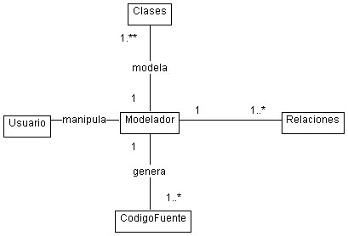Ilustración 1: modelo de dominio

Modelo de negocio
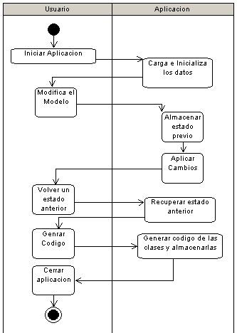Ilustración 2: Modelo negocio

REQUISITOS

Identificación de actores y casos de uso

Actores
Usuario: Cliente que modifica el modelo de clases, genera las relaciones, modifica las clases y genera código.

Casos de Uso
- Gestionar clases : Permite agregar, eliminar y modificar las propiedades de las clases del modelo.
- Gestionar relaciones : Permite agregar, eliminar y modificar las propiedades de las relaciones del modelo.
- Gestionar estados : Permite retornar el modelo a un estado previo.
- Generar código : Permite generar código del modelo, segun algun lenguaje elegido.

Priorización de casos de uso

Caso de Uso | Prioridad | Estado
Gestionar clases | Alta | Aprobado
Gestionar relaciones | Alta | Aprobado
Gestionar estados | Media | Aprobado
Generar código | Media | Aprobado
Tabla 1: Priorizacion casos de uso

Detallar casos de uso

Caso de uso : Gestionar clases
Ilustración 3: CU gestionar clases
Caso de Uso | Gestionar clases
Identificador | 0
Actores | Usuario
Propósito | Permite agregar, eliminar y modificar las propiedades de las clases del modelo.
Iniciador | Usuario
Precondiciones | Ninguna
Flujo Principal | - El usuario inicia la aplicación.  - El usuario agrega una clase al modelo.  - La aplicacion verifica si el nombre de la clase es duplicado.  - Si no existe, lo agrega al modelo.  - Si existe, no lo agrega.  - El usuario modifica las propiedades de una clase  - Se inicia el dialogo de propiedades de la clase seleccionada.  - Una vez aceptadas las modificaciones, se actualiza la clase con los nuevos valores.  - El usuario elimina una clase del modelo  - La aplicacion elimina todas las relaciones que lo contengan y actualiza el modelo.
Postcondiciones | Ninguna
Flujos alternativos | - Ninguno.
Tabla 2: Detalle CU-0

Caso de uso : Gestionar relaciones
Ilustración 4: Gestoinar relaciones
Caso de Uso | Gestionar Relaciones
Identificador | 1
Actores | Usuario
Propósito | Permite agregar, eliminar y modificar las propiedades de las relaciones del modelo.
Iniciador | Usuario
Precondiciones | Ninguna
Flujo Principal | - El usuario inicia la aplicación.  - El usuario agrega una clase al modelo.  - La aplicacion verifica si el nombre de la relacion es duplicado.  - Si no existe, lo agrega al modelo.  - Si existe, no lo agrega.  - El usuario modifica las propiedades de una relacion.  - Se inicia el dialogo de propiedades de la clase seleccionada.  - Una vez aceptadas las modificaciones, se actualiza la clase con los nuevos valores.  - El usuario elimina una clase del modelo  - La aplicacion elimina todas las relaciones que lo contengan y actualiza el modelo.
Postcondiciones | Ninguna
Flujos alternativos | - Ninguno.
Tabla 3: CU 1

Caso de uso : Gestionar Estados
Ilustración 5: CU1 gestionar estados
Caso de Uso | Gestionar Estados
Identificador | 2
Actores | Gestor proyecto, desarrollador
Propósito | Permitir tener los estados en contacto con la aplicacion los estados deben ser para mantener avanzar o retroceder un ¡a accion.
Iniciador | Usuario
Precondiciones | Gestionar Usuarios,Gestionar Relaciones
Flujo Principal | - El usuario inicia la aplicación cliente.  - El sistema se pide indicar el anterior estado de la aplicaion o el siguiente estado.  - Mantiene un valor del estado anterior para luego ser devuelto a la aplicacion.  - Si el usuario inicia un estado.  - Se le otorgan un solo accionde volver atras.  - Sino  - Se le otroga ir hacia adelante una vez retrocedido a un estado anterior  - La aplicación obtiene los datos referentes al modelo y los visualiza.  - El usuario finaliza la aplicación cuando cierra todos los estado.  - La aplicación envia un mensaje de finalización y espera la aprobación del gestor de proyecto para finalizar su ejecución.
Postcondiciones | Ninguna
Flujos alternativos | - Si no se ha establecido un estado anterior la aplicacion no respondera por mas que haga varios intentos de volver atras por que esta queda los estado en nulo.
Tabla 4: Detalle CU-2

Caso de Uso : Generar Codigo
Ilustración 6: CU2 generar codigo
Caso de Uso | Generar codigo
Identificador | 3
Actores | Usuario
Propósito | Permite generar codigo fuente para un lenguaje de programacion en este caso java.
Iniciador | Usuario
Precondiciones | Ninguna
Flujo Principal | - El usuario utiliza la aplicacion para lo cual diseña un diagrama para las especificacion ya antes mencionadas como agregacion, compocicion, generalizacion , asociacio.  - La aplicacion reconoce el tipo de relacion y la cantidad de clases.  - La aplicacion permite la configuracion de si el usuario quiere o no implementar los selectores y ponedores de las clase.  - Sino  - Solo se carganara los metodo si es que los puso dentro de laclase.  - La aplicacion reconocera cada una de las clase para saber si es una clase, interfaz, o una clase abstracta.  - Teniendo esa informacion la plaicacion utiliza un Buffer de escriura para ese tipo de clase y lo genera un una carpeta prederminada por el programador.  - Generara para cada una de las clases con sus respectivas relaciones y con los atributos correspondienres.
Postcondiciones | Ninguna
Flujos alt.
Tabla 5: Detalle CU-3

ANÁLISIS

Análisis de arquitectura
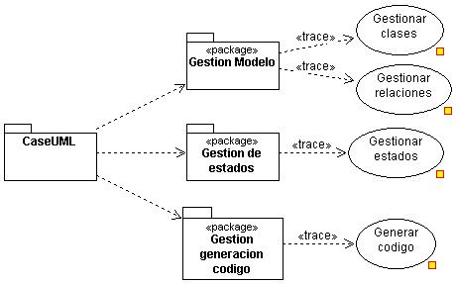Ilustración 7: Analisis de arquitectura

Análisis de Casos de Uso

Caso de Uso : Gestionar clases
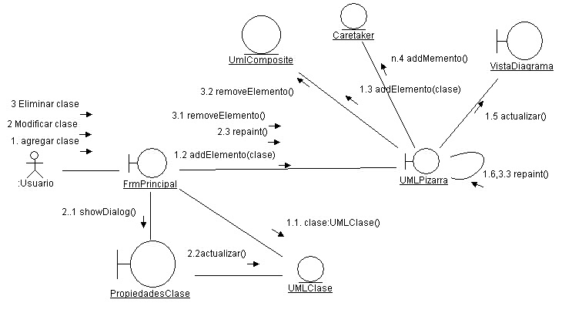Ilustración 8: Diag. colaboracion, gestionar clases

Caso de Uso : Gestoinar relaciones
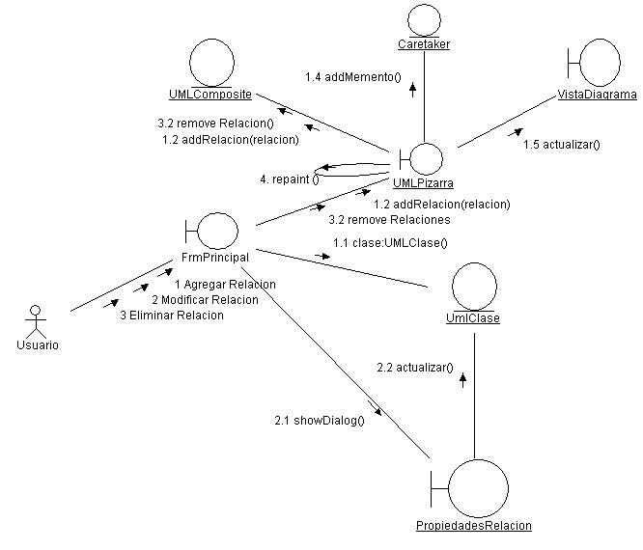Ilustración 9: Diag.colaboracion, gestionar relaciones

Caso de Uso : Gestionar estados
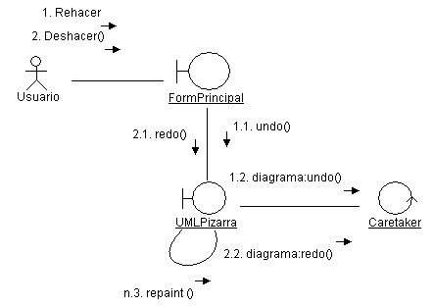Ilustración 10: Diag.colaboracion, gestionar estados

Caso de Uso : Generar codigo fuente
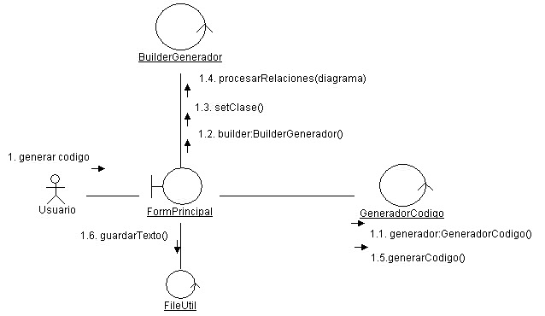Ilustración 11: Diag.colaboracion,generar codigo fuente

Análisis de Clases

Clases Interfaz
FormPrincipal
Nombre | FormPrincipal
Tipo | Formulario/Diálogo
Propósito | Visualizar el modelo y los elementos.
Atributos | Identificador | Tipo
 | PanelDiagrama | panel
 | barraTareas | Barra
Operaciones | Cerrar
Observaciones

PropiedadesClase
Nombre | PropiedadesClase
Tipo | Formulario/Diálogo
Propósito | Permitir modificar las propiedades de una clase
Atributos | Identificador | Tipo
 | General | panel
 | Atributos | panel
 | Metodos | panel
Operaciones | Aceptar,Cancelar
Observaciones

PropiedadesRelacion
Nombre | PropiedadesRelacion
Tipo | Formulario/Diálogo
Propósito | Permitir la edición visual delas relaciones.
Atributos | Identificador | Tipo
 | barraTareas | Barra de tareas
 | general | panel
Operaciones | Aceptar,Cancelar
Observaciones

Clases de Control
UMLPizarra
Nombre | UMLPizarra
Propósito | Administra los elementos del diagrama, el manejador de estados y las vistas, es la clase controlador del MVC.
Entradas

Caretaker
Nombre | Caretaker
Propósito | Encargado de almacenar y manipular los estados del diagrama, permite regresar a un estado anterior(Memento).
Entradas | Diagrama, modelo

BuilderGenerador
Nombre | BuilderGenerador
Propósito | Clase que inicializa y construye los generadores de codigo, facilitando su construcción.
Entradas

GeneradorCodigo
Nombre | GeneradorCodigo
Propósito | Interfaz que define los metodos necesarios para generar codigo fuente de una clase.
Entradas | UMLClase

Clases Entidad
UMLElemento
Nombre | UMLElemento
Responsabilidad | Clase base UML, todos los elementos denominados UML deben especializarla.
Atributos | Identificador | Tipo
 | Nombre | cadena
 | Visibilidad | byte
 | Estereotipo | cadena
Relación | Ninguna

UMLClase
Nombre | UMLClase
Responsabilidad | Especializacion de UMLElemento, especifica una clase de UML.
Atributos | Identificador | Tipo
 | Metodos | Metodo
Relación | Metodo

UMLRelacion
Nombre | UMLRelacion
Responsabilidad | Clase que relaciona dos elementos UML cualquiera.
Atributos | Identificador | Tipo
 | Origen | UMLElemento
 | destino | UMLElemento
Relación

UMLComposite
Nombre | UMLComposite
Responsabilidad | Clase compuesta que hereda de UMLRelacion, contiene a todos los elementos del diagrama.
Atributos | Elementos
Relación | Ninguna

Metodo
Nombre | Metodo
Responsabilidad | Clase que representa un metodo o funcion.
Atributos | Parametros,nombre,salida,acceso
Relación | Ninguna

Análisis de paquetes

Gestión de modelo

Gestión de estados
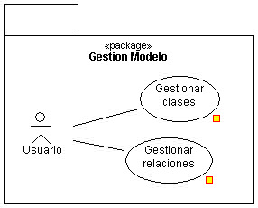Ilustración 12: Gestion de modelo
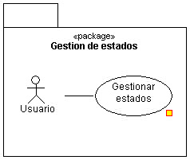Ilustración 13: Gestion de estados

Generar codigo
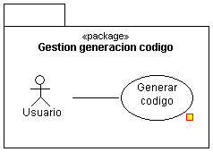Ilustración 14: Generar codigo

DISEÑO

Diseño de Arquitectura
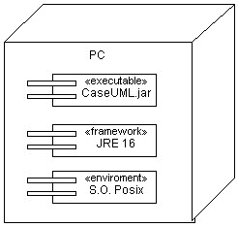Ilustración 15: Diagrama de despliegue

Diseño de Casos de Uso

Caso de Uso: Gestionar clases
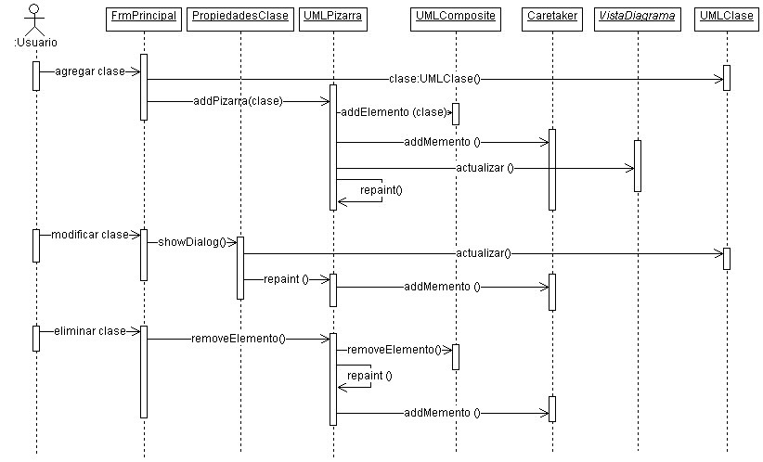Ilustración 17: Diag.secuencia,gestionar clases
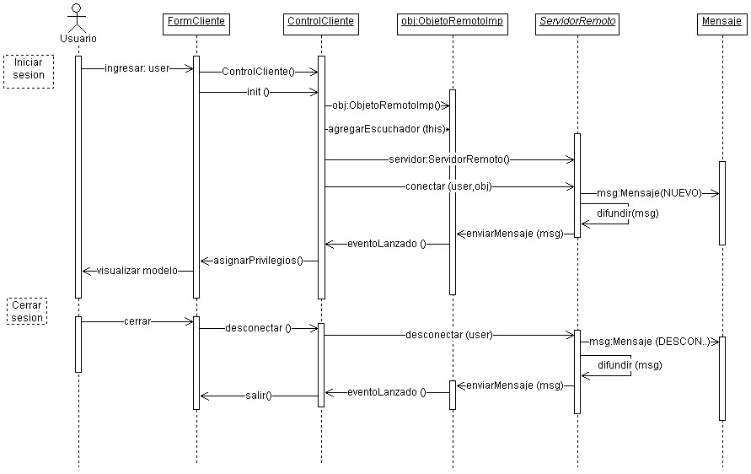Ilustración 16: Diag.secuencia,gestionar sesion

Caso de Uso : Gestionar relaciones
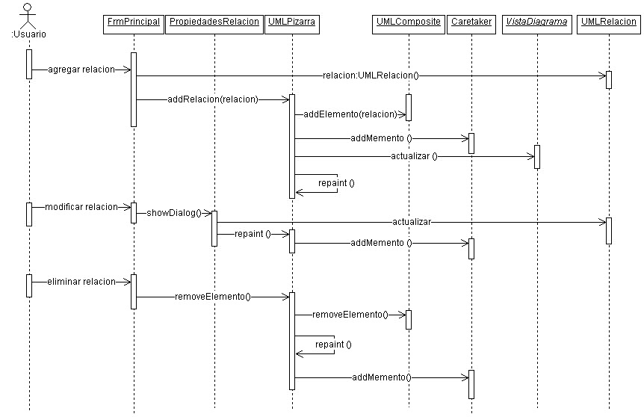Ilustración 18: Diag.secuencia,gestionar relaciones

Caso de Uso : Gestionar estados
Ilustración 19: Diag.secuencia,gestionar estados

Caso de Uso : Generar codigo
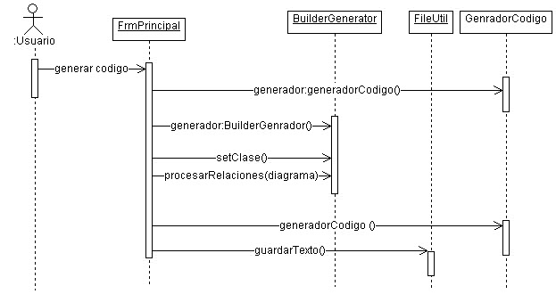Ilustración 20: Diag.secuencia,generar codigo
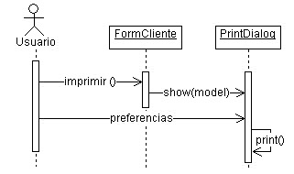Ilustración 21: Diag.secuencia,imprimir modelo

Diseño de Clases

Diseño de clases
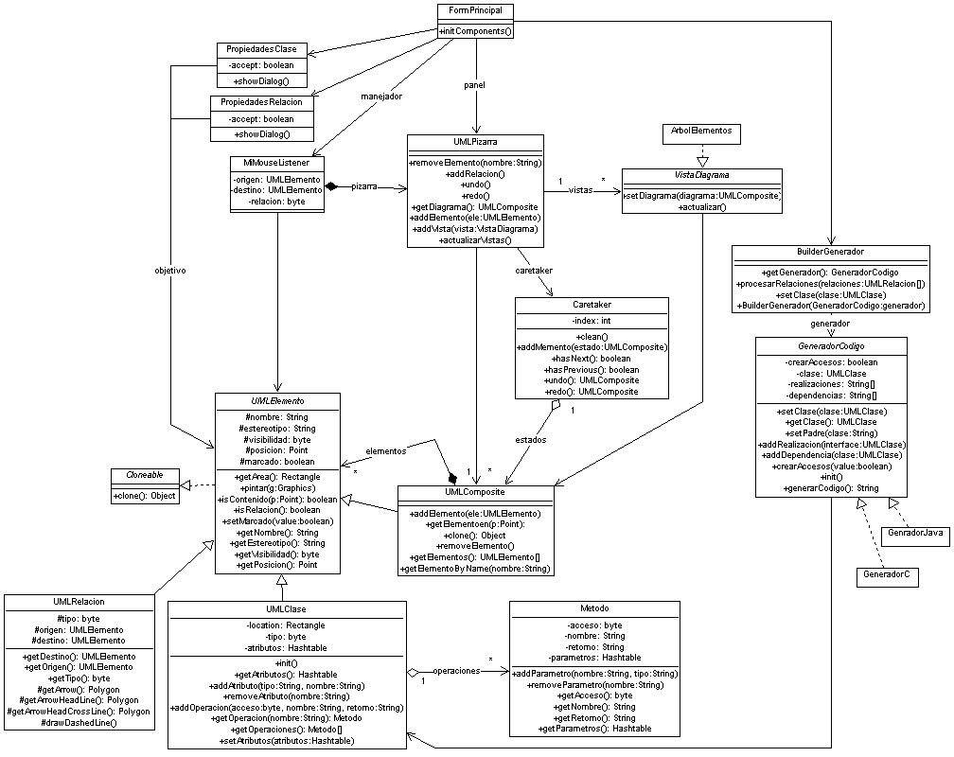Ilustración 22: Diag.clases,aplicacion

IMPLEMENTACIÓN

Implementación de la Arquitectura
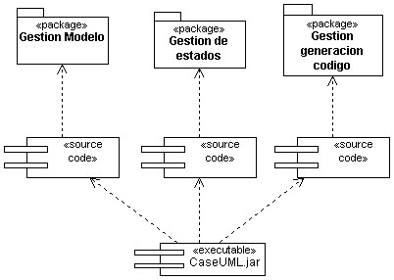Ilustración 23: Implementacion de la arquitectura

Implementación de Subsistemas

Gestión modelo
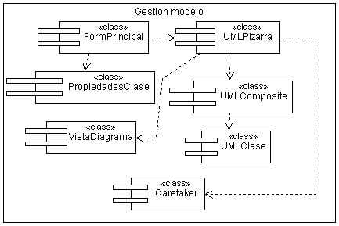Ilustración 24: Diag.comp, gestion modelo

Gestión de estados
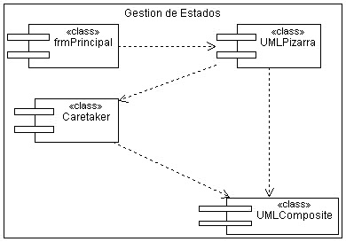Ilustración 25: Diag.comp,gestion estados

Gestión generación de codigo

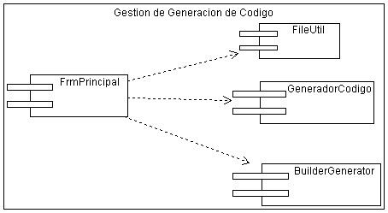Ilustración 26: Diag.comp,gestion generación de codigo

